Круизы по Европе на теплоходе «Bellejour».
Пожалуй, самый комфортный способ близко познакомиться с Европой – это отправиться в речной круиз.
Круизы дают возможность увидеть несколько стран "изнутри" без утомительных автобусных переездов и имеют ряд преимуществ:
- уютная обстановка в каютах современных теплоходов,
- свежий воздух прибрежных долин,
- отсутствие суеты, связанной с переездом из гостиницы в гостиницу,
- вкусные блюда в ресторанах теплохода,
- возможность каждый день видеть новые города.
Теплоход создан для максимально комфортного отдыха. Путешественники могут наслаждаться европейскими пейзажами, сидя в шезлонгах на солнечной палубе. Расслабиться поможет спа-центр с джакузи и сауной, а поддерживать форму – фитнес-зона с тренажерами. Живая музыка, которая будет звучать каждый вечер, создаст прекрасное настроение.
Из панорамных окон в комфортабельных каютах со всеми удобствами открывается потрясающий вид на старинные набережные и сказочную природу европейских городов. В каждой каюте есть индивидуальный климат-контроль, душ с туалетом, телевизор, сейф, фен, телефон. Также в двухместных каютах – две отдельные кровати, которые легко трансформируются в одну большую двуспальную кровать.
Категории кают:
● Каюты категории «Делюкс»: одноместные и двухместные каюты, расположенные на верхней палубе. В каютах есть французский балкон.
● Каюты категории «Супериор»: одноместные и двухместные каюты, расположенные на средней палубе. В каютах есть французский балкон.
● Каюты категории «Стандарт»: одноместные и двухместные каюты, расположенные на нижней палубе. В каютах есть небольшое окно.
● Каюта категории «Guaranty»: двухместная каюта. В каюте небольшое окно или французский балкон. Номер каюты и палуба будет известна при посадке на теплоход.
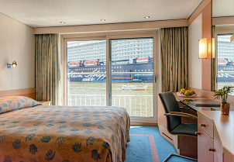 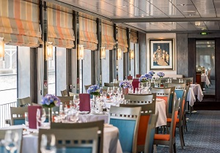
Теплоход «Bellejour» предлагает отличное питание для своих туристов!
В стоимость уже включено полноценное трехразовое питание (завтрак – "шведский стол", обед и ужин – выбор по меню) и вечерний чай со снеками и выпечкой. Во время завтрака, обеда и ужина всегда доступны кофе, чай и вода. Отдельно можно приобрести пакет алкогольных напитков (по желанию). Питание организовано в ресторане и в венском кафе. А те, кто любят начинать свой день пораньше – могут выпить утренний чай или кофе для "ранних пташек" с потрясающим видом на открывающиеся достопримечательности старой Европы.

